关于联图中外文图书拓展信息服务系统(XOPAC系统)试用的通知
联图XOPAC（eXtend OPAC，图书书目强化数据服务系统）采用最先进的云计算和Web2.0技术，实现对图书馆现有OPAC（Online Public Access Catalogue，即联机公共目录检索系统）的智能扩展。彻底解决图书馆现有OPAC图书书目描述信息少，对馆藏图书揭示不充分的问题。通过全面、准确揭示馆藏图书，提高读者检索和甄选图书的准确性，方便读者利用图书，提高馆藏图书使用率。
请点击http://192.168.117.201:8089/opac进入图书馆馆藏检索系统（也可以进入图书馆主页的“馆藏资源查询”），搜索自己需要查找的图书，点击图书，将会显示出该图书的图书封面、作者简介、内容简介、目录、网络书评（读者可添加）等信息。

如在“书目查询”中，点击一本书的“详细信息”，就可以了解这个功能的内容。
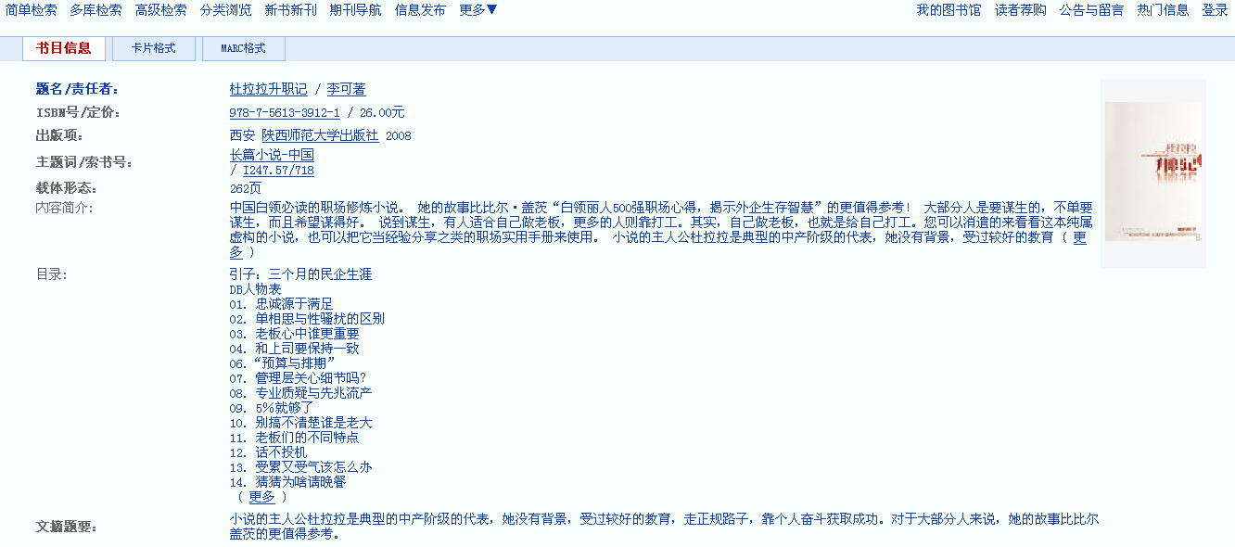

点击 “内容简介”后面的“更多”链接，可以看到完整的图书内容介绍信息：
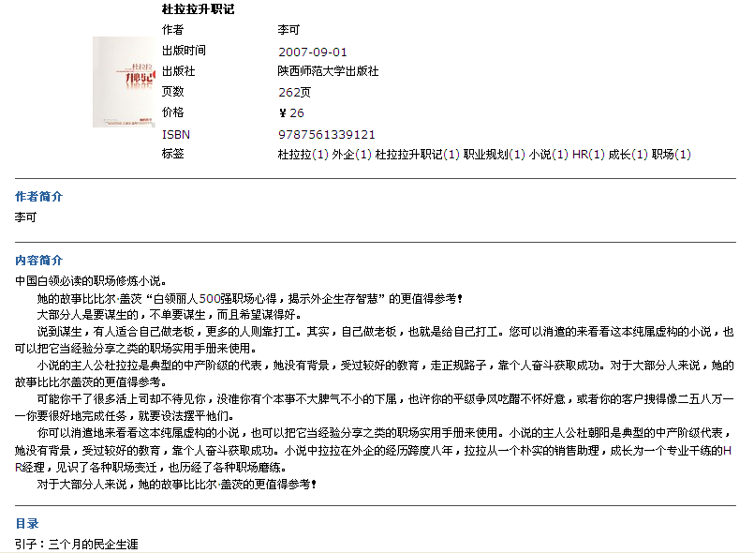

随书光盘：
- 某书有随书光盘，而且可以下载光盘内容，则出现“随书光盘下载”链接，如下图所示。点击“随书光盘下载”链接，进入光盘详细信息显示页面，在光盘详细信息中提供在线下载功能：
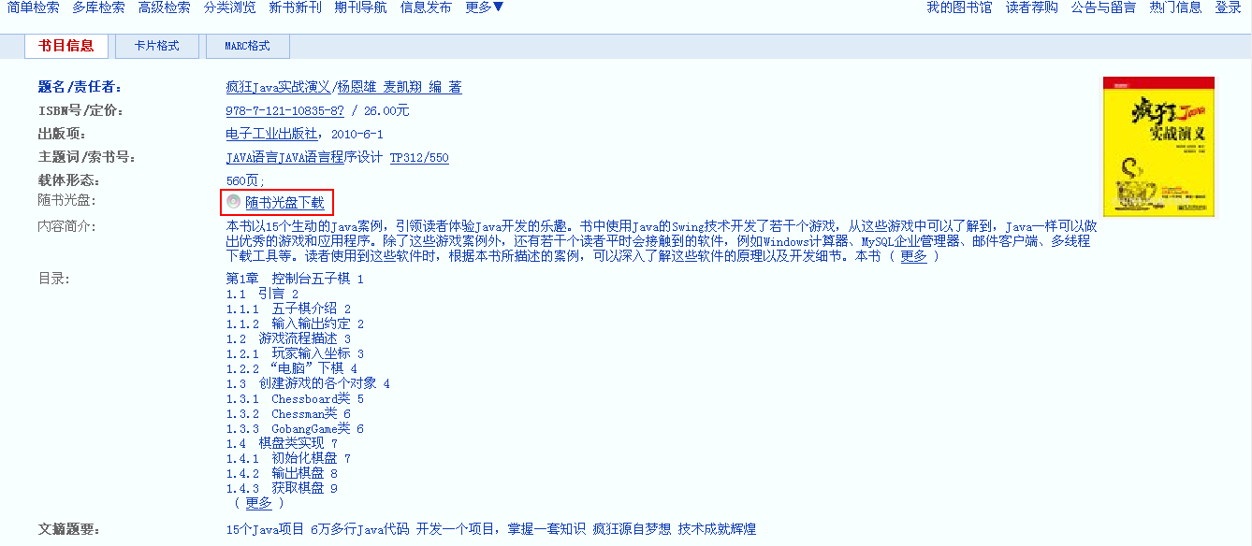

- 整盘下载。点击整盘下载的链接可将您选定的光盘内容下载到本地，下载完后可在本地使用。


2.浏览光盘信息列表。在整盘下载链接的下方可以浏览到光盘详细的列表信息。
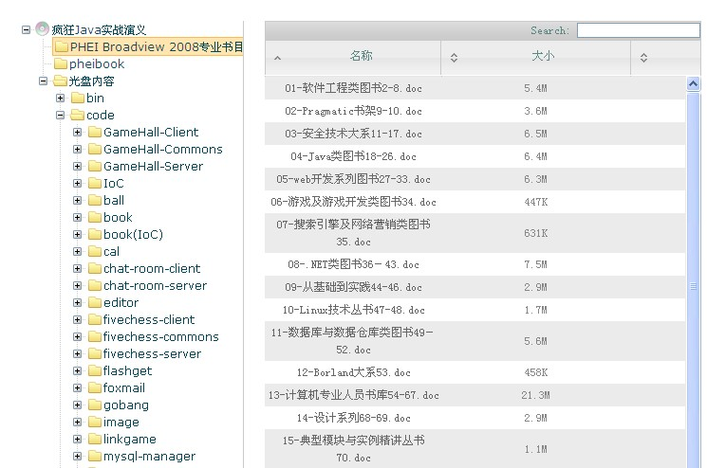

3.点击“用户反馈”
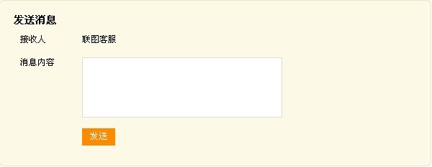

4.单文件下载及整盘下载。在光盘详细信息列表中点击任何一个光盘中的文件链接，就可以实现单个文件下载。点击：“整盘下载”，即可实现光盘的完全下载。
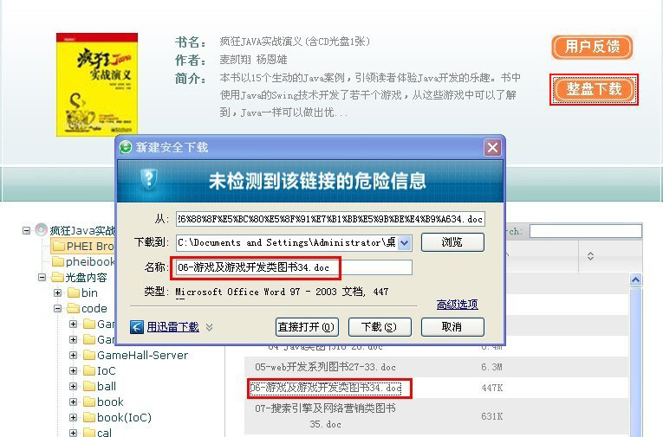
5、在线播放。点击光盘信息列表中单个文件的播放链接可以在线播放MP3、MP4等音视频文件。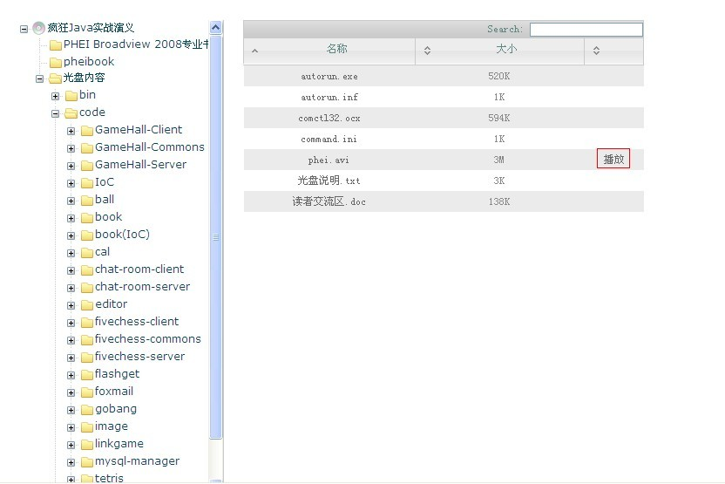
- 如果某书有随书光盘，但光盘内容尚未上传，则在书目详细信息中会显示“请求随书光盘”链接，如下图所示：
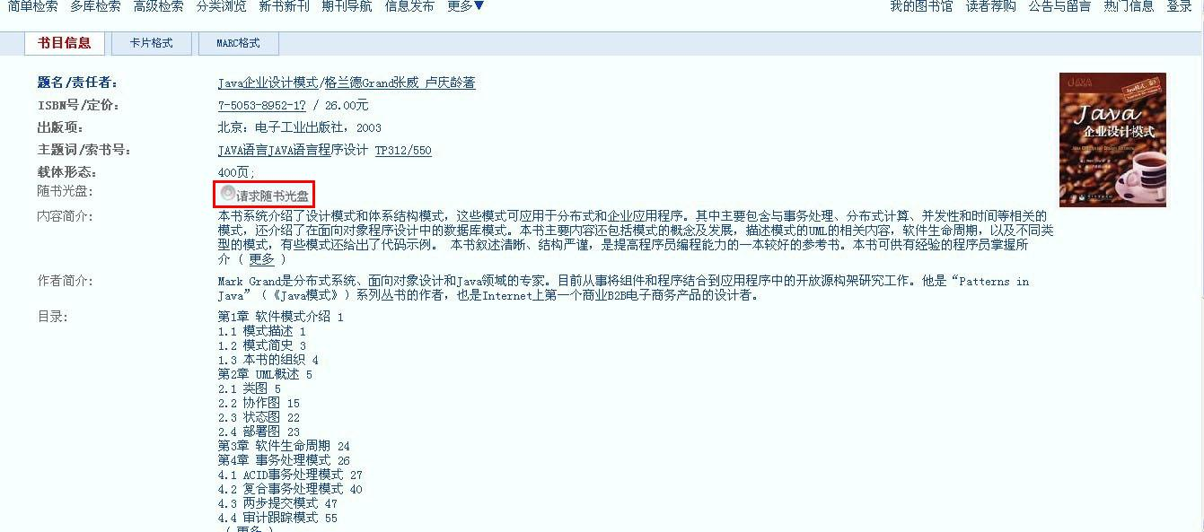
- 登陆链接。点击“请求随书光盘”链接进入登陆链接，如果新用户，则需要先注册。
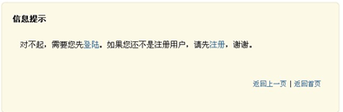

- 用户注册。通过常用邮箱进行用户注册。

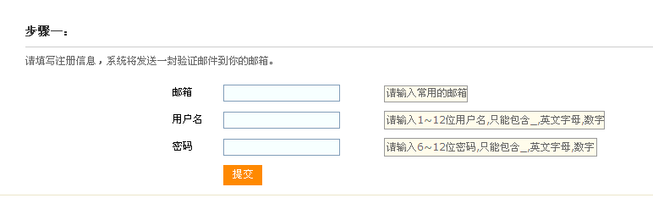

- 用户登录。输入注册邮箱和密码，如果密码忘记可以通过找回密码获取注册密码。
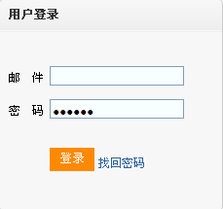

- 请求成功。读者成功随书光盘后，系统管理员会尽快将该光盘的内容上传，并通过用户登陆邮箱通知读者，方便读者下载。


- 如果某书没有随书光盘，但在书目详细信息中会显示“请求随书光盘”链接，读者请求了随书光盘后，系统管理员会通过用户登陆邮箱通知读者。

2012-11-5
图书馆

网络书评：
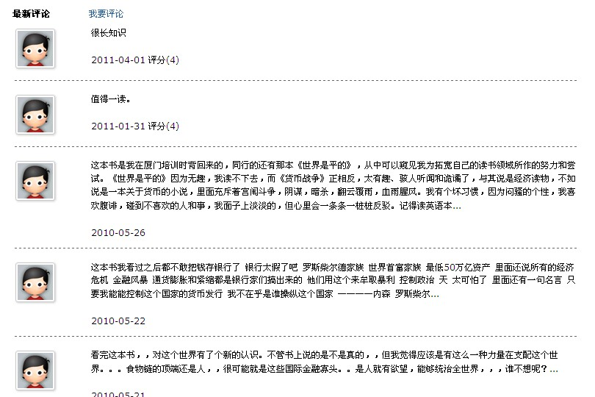

欢迎广大读者提出宝贵的建议和意见！

